微突破 嵌套函数的零点问题
嵌套函数的零点问题是高考命题的热点，常与函数的性质等相关问题交汇.对于嵌套函数的零点，通常先“换元解套”，设中间函数为t，通过换元将嵌套函数拆解为两个相对简单的函数，再借助函数图象、性质求解.
嵌套函数零点个数的判定
 已知f（x）＝$\left\{\begin{matrix}\text{｜}lgx\text{|,}x>0\text{，} \\ 2^{\text{｜}x\text{｜}}\text{，}x≤0\text{，}\end{matrix}\right.$则函数y＝2[f（x）]²－3f（x）＋1的零点个数是（ ）
A.3 B.5 C.7 D.8
解析：B 函数y＝2[f（x）]²－3f（x）＋1＝[2f（x）－1][f（x）－1]的零点，即方程f（x）＝$\frac{1}{2}$和f（x）＝1的根，函数f（x）＝$\left\{\begin{matrix}\text{｜}lgx\text{|,}x>0\text{，} \\ 2^{\text{｜}x\text{｜}}\text{，}x≤0\end{matrix}\right.$的图象如图所示，由图可得方程f（x）＝$\frac{1}{2}$和f（x）＝1共有5个根，即函数y＝2[f（x）]²－3f（x）＋1有5个零点，故选B.
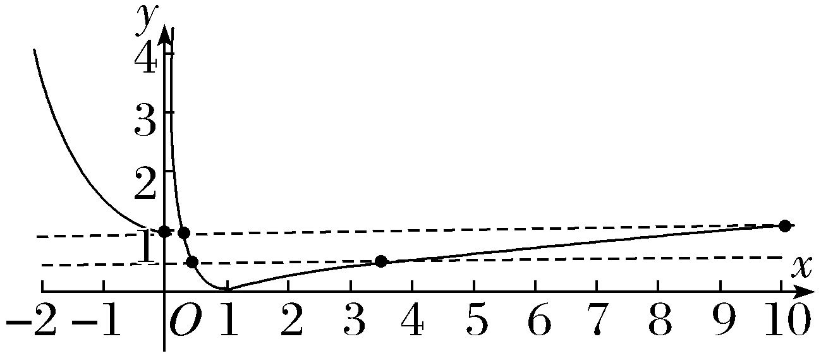
规律方法
判断嵌套函数零点个数的主要步骤
（1）换元解套，转化为t＝g（x）与y＝f（t）的零点；
（2）依次解方程，令f（t）＝0，求t，代入t＝g（x）求出x的值或判断图象交点个数.
提醒 抓住两点：（1）转化换元；（2）充分利用函数的图象与性质.
根据嵌套函数零点情况求参数
 函数f（x）＝$\left\{\begin{matrix}ln\text{（}－x\text{－}1\text{),}x＜\text{－}1\text{，} \\ 2x+1\text{，}x≥－1\text{，}\end{matrix}\right.$若函数g（x）＝f[f（x）]－a有三个不同的零点，则实数a的取值范围是 [－1，＋∞） .
解析：设t＝f（x），令g（x）＝f[f（x）]－a＝0，则a＝f（t）.在同一平面直角坐标系内作y＝a，y＝f（t）的图象（如图）.易知当a＜－1时只有一个零点；当a≥－1时，y＝a与y＝f（t）的图象有两个交点，设交点的横坐标为t₁，t₂（不妨设t₂＞t₁），则t₁＜－1，t₂≥－1.当t₁＜－1时，t₁＝f（x）有一解；当t₂≥－1时，t₂＝f（x）有两解.综上，当a≥－1时，函数g（x）＝f[f（x）]－a有三个不同的零点.
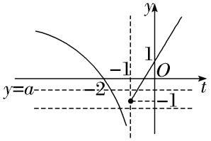
规律方法
求解本题的关键是抓住分段函数图象的性质，由y＝a与y＝f（t）的图象，确定t₁，t₂的取值范围，进而由t＝f（x）的图象确定零点的个数.处理含参数的嵌套函数，还应注意让参数的取值“动起来”，抓临界位置，动静结合.

1.已知函数f（x）＝$\left\{\begin{matrix}－x+1\text{，}x≤1\text{，} \\ ln\text{（}x－1\text{),}x>1\text{，}\end{matrix}\right.$则函数g（x）＝f（f（x））－2的零点个数为（ ）
A.3 B.4 C.2 D.1
解析：A 设μ＝f（x），令g（x）＝0，则f（μ）－2＝0，当μ＞1时，f（μ）＝ln（μ－1），所以ln（μ－1）－2＝0，μ＝e²＋1，当μ≤1时，f（μ）＝－μ＋1，所以－μ＋1－2＝0，则μ＝－1，作出函数μ＝f（x）的图象如图所示，直线μ＝－1与函数μ＝f（x）的图象只有1个交点，直线μ＝e²＋1与函数μ＝f（x）的图象有2个交点，因此函数g（x）有3个零点.故选A.
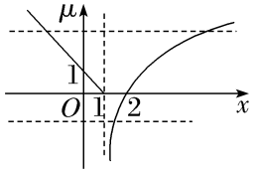
2.设函数f（x）＝$\left\{\begin{matrix}3x－1\text{，}x<1\text{，} \\ 2^{x}\text{，}x≥1\text{，}\end{matrix}\right.$则满足f（f（a））＝2^{f（a）}的a的取值范围是（ ）
A.$\left[\frac{2}{3}\text{，}1\right]$ B.[0，1]
C.$\left[\frac{2}{3}\text{，}＋\text{∞}\right)$ D.[1，＋∞）
解析：C 由题意知，当x＜1时，f（x）＝3x－1单调递增，当x≥1时，f（x）＝2^{x}也单调递增，且2¹＝3×1－1，因此f（x）在（－∞，＋∞）内是增函数.令f（a）＝t，则有f（t）＝2^{t}.因为函数f（x）为增函数，所以有t＝f（a）≥1.当a＜1时，由f（a）＝3a－1≥1，解得$\frac{2}{3}$≤a＜1；当a≥1时，有f（a）＝2ª≥2＞1恒成立.综上所述，a≥$\frac{2}{3}$.
3.已知函数f（x）＝$\left\{\begin{matrix}x^{2}－2x+4\text{，}x≤0\text{，} \\ lnx\text{，}x>0\text{，}\end{matrix}\right.$若函数g（x）＝[f（x）]²＋2f（x）＋m（m∈R）有三个零点，则m的取值范围为 （－∞，－24] .
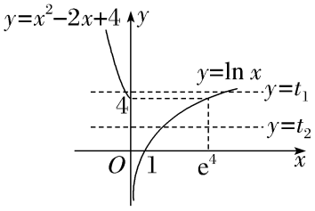
解析：画出f（x）的函数图象如图，令t＝f（x），则由图可知要使g（x）有三个零点，则关于t的方程t²＋2t＋m＝0有两个根，且一个根小于4，一个根大于等于4，所以$\left\{\begin{matrix}Δ=4－4m>0\text{，} \\ 4^{2}+2×4+m≤0\text{，}\end{matrix}\right.$解得m≤－24.
4.已知函数f（x）＝$\left\{\begin{matrix}kx+3\text{，}x≥0\text{，} \\ \text{（}\frac{1}{2}{\text{）}}^{x}\text{，}x<0\text{，}\end{matrix}\right.$若方程f（f（x））－2＝0恰有三个实数根，则实数k的取值范围为 （ －1，－$\frac{1}{3}$］ .
解析：因为f（f（x））－2＝0，所以f（f（x））＝2，所以f（x）＝－1或f（x）＝－$\frac{1}{k}$（k≠0）.①当k＝0时，作出函数f（x）的图象如图1所示，由图象可知f（x）＝－1无解，所以k＝0不符合题意；②当k＞0时，作出函数f（x）的图象如图2所示，由图象可知f（x）＝－1无解且f（x）＝－$\frac{1}{k}$无解，即f（f（x））－2＝0无解，不符合题意；③当k＜0时，作出函数f（x）的图象如图3所示，由图象可知f（x）＝－1有1个实根，因为f（f（x））－2＝0有3个实根，所以f（x）＝－$\frac{1}{k}$有2个实根，所以1＜－$\frac{1}{k}$≤3，解得－1＜k≤－$\frac{1}{3}$.综上，k的取值范围是（ －1，－$\frac{1}{3}$］.

